Liens intéressants :

Site assez complet en anglais :

<http://www.diffen.com/difference/Android_vs_iOS>

<http://fr.copytrans.net/blog/comparaison-entre-ios-android/>

<http://www.lesnumeriques.com/mobilite/android-ios-windows-phone-comment-choisir-a1823.html>

un autre lien :

<http://www.zdnet.fr/actualites/chiffres-cles-les-os-pour-smartphones-39790245.htm>

10 raisons de choisir android :

<http://www.phonandroid.com/android-vs-ios-10-raisons-de-choisir-un-smartphone-android-plutot-quun-iphone.html>

Le Meilleur pour les jeux:

<http://articles.fr.softonic.com/android-ios-windows-phone-meilleur-os-pour-jeux>

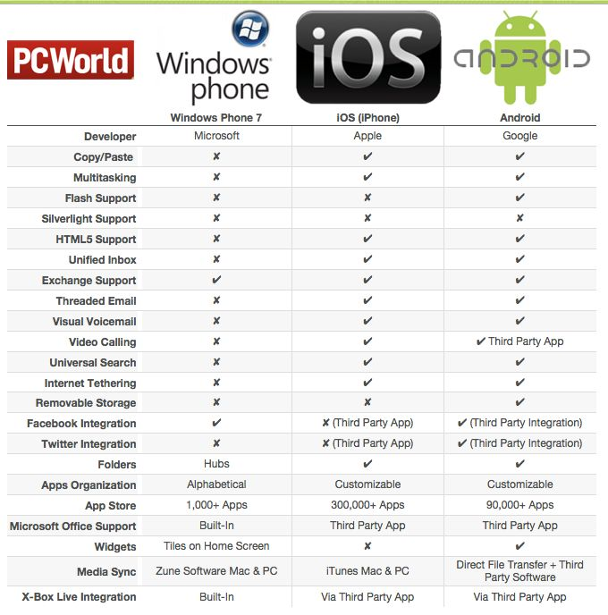

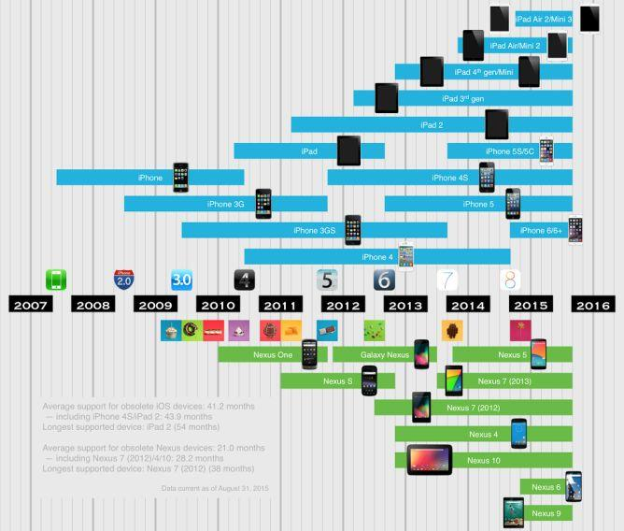

*Durée des mises à jour Android vs iOS.*